Ulm, 28.11.2019

TyreSystem startet mit einzigartigem Konfigurations-Modul in den Komplettrad-Markt

Mit dem neuen Komplettrad-Modul beweist der Online-Großhändler TyreSystem erneut sein Gespür für die bestmögliche Unterstützung von Kfz-Betrieben im Geschäftsalltag. „Unsere intelligente Konfigurations-Software bietet Reifenhändlern, Kfz-Werkstätten und Autohäusern jetzt die Möglichkeit, beim Komplettrad-Geschäft Zeit und Kosten einzusparen“, erklärt Geschäftsführer Simon Reichenecker.
In wenigen Sekunden finden registrierte Nutzer unter www.tyresystem.de das passende Komplettrad aus einer Fülle an Kombinationsmöglichkeiten. Das Besondere bei TyreSystem: Die klassischen Konfigurationsschritte Felgenauswahl – Reifenauswahl – RDKS-Auswahl, wie man sie von anderen Komplettrad-Anbietern kennt, entfallen gänzlich. Der Anwender gibt lediglich das Fahrzeug an und wählt die gewünschte Zollgröße bzw. Reifenqualität. Anschließend erhält er sofort eine übersichtliche Auflistung aller passenden, fertig vorkonfigurierten Komplettrad-Kombinationen – inklusive Gesamtpreisen.

Für die vollautomatisierte Konfiguration stellt das schwäbische E-Commerce-Unternehmen sein gesamtes Sortiment mit über 90.000 Reifen, 60.000 Felgen und 400 RDKS-Sensoren zur Verfügung. Daraus ergeben sich unzählige Kombinationsmöglichkeiten, welche sekundenschnell in Echtzeit zusammengestellt werden. „Jede Felge wird automatisch mit dem günstigsten passenden Reifen und RDKS-Sensor kombiniert. So erhält der Kunde immer die preislich attraktivsten Komplettrad-Angebote“, so Reichenecker.

Kompletträder teilweise günstiger als die Einzelteile?!
Durch das Zusammenspiel aus intelligenter Software und strategisch durchdachter Lieferanten-Zusammenarbeit, bekommt der Kunde bei TyreSystem fertig montierte Kompletträder teilweise zum gleichen Preis oder sogar günstiger als die Summe aller Einzelteile. Hinzu kommt, dass die Fachhändler und Werkstätten Arbeitszeit einsparen. Dadurch haben sie die Chance, mehr Kundenaufträge anzunehmen und zusätzliche Einnahmen zu generieren.

Felge, Reifen und RDKS-Sensor – garantiert passend
Durch die automatische Gutachtenprüfung mit Passgarantie für Alufelgen und Sensoren kann sich der Komplettrad-Käufer stets darauf verlassen, dass die Einzelteile mit dem angegebenen Fahrzeug kompatibel sind. „Unsere Kompletträder sind garantiert für das gewählte Fahrzeug zugelassen“, erklärt Felgen-Experte Michael Bais und ergänzt: „Sollte das Fahrzeug über ein RDKS verfügen, werden die entsprechenden Sensoren in die Konfiguration mit eingeplant.“

Mehrere Einstiegsmöglichkeiten für unterschiedliche Bedürfnisse
Für die Komplettrad-Zusammenstellung gibt der TyreSystem-Nutzer die Schlüsselnummer oder das Fahrzeugmodell in die Komplettrad-Suchmaske ein. Ab hier stehen zwei unterschiedliche Wege zur Verfügung:

- Der „preisbewusste“ Einstieg erfolgt über die vorkonfigurierten Kompletträder. Hier wird automatisch zu jeder verfügbaren Felge die günstigste Reifen- und Senor-Kombination hinzugefügt und in der Suchergebnisliste angezeigt. Mithilfe der produktspezifischen Filter kann der Nutzer die Komplettrad-Vorschläge dann entsprechend seiner individuellen Wünsche weiter eingrenzen. Zur Auswahl stehen unter anderem Filter für die Felgengröße, Reifenqualität, Saison sowie Reifen- und Felgenhersteller. Das Komplettrad kann dennoch individuell angepasst werden. Mit einem Klick auf Reifen ändern, beziehungsweise RDKS ändern, wählt der Nutzer seine neue Komplettrad-Komponente aus.

- Wer sein Rad von Beginn an selbst konfigurieren möchte, wählt den zweiten Weg – die Konfiguration über die Felge. Diese maßgeschneiderte Variante ist besonders für „designbewusste“ Endkunden geeignet, denen die Felge besonders wichtig ist. Wie bei anderen Komplettrad-Konfiguratoren wählt der Kunde hier zunächst die gewünschte Felge aus und bekommt dann die passenden Reifen-/Senor-Kombinationen angezeigt. Bei dieser Herangehensweise steht die Felge im Fokus und es sind noch mehr Felgen-Filter verfügbar.

Eine weitere und zugleich die schnellste Möglichkeit, in die Komplettradsuche einzusteigen, bietet das Freitextsuchfeld. Nach Eingabe der Buchstaben kr, gefolgt von einer 12-stelligen Fahrzeug-Schlüsselnummer, zeigt TyreSystem alle passenden, fertig konfigurierten Kompletträder an – wie bei Einstiegsvariante Nr. 1.

IT-Kompetenz erneut bestätigt
Mit der Entwicklung und Integration des Komplettrad-Moduls in das bestehende Shopsystem hat die 15-köpfige hauseigene IT-Abteilung von TyreSystem ihre Fachkompetenz wieder einmal unter Beweis gestellt. Neben der rund einjährigen Entwicklungszeit des Komplettrad-Projektes stand für das Team auch die Einführung einer neuen Lager-Software auf der To-do-Liste. In naher Zukunft sind auf www.tyresystem.de weitere Filtermöglichkeiten, Preiskalkulationen und Angebotserstellungen im Bereich Komplettrad geplant.

Allen registrierten TyreSystem-Nutzern steht das Komplettrad-Modul kostenlos zur Verfügung. Der Komplettrad-Service beinhaltet die fachmännische Reifen-Felgen-Montage, das Auswuchten der Räder, Gewichte, Ventile und falls erforderlich die passenden RDKS-Sensoren, Schrauben und Zentrierringe. Alle montierten Sensoren sind bei Auslieferung für das gewählte Fahrzeug programmiert. Die Lieferung ist ab zwei Stück frachtfrei. Weitere Informationen finden Interessierte unter www.tyresystem.de/komplettraeder.

. . . . . . . . . . . . . . . . . . . . . . . . . . . . . . . . . . . . . . . . . . . . . . . . . . . . . . . . .

Bildmaterial:

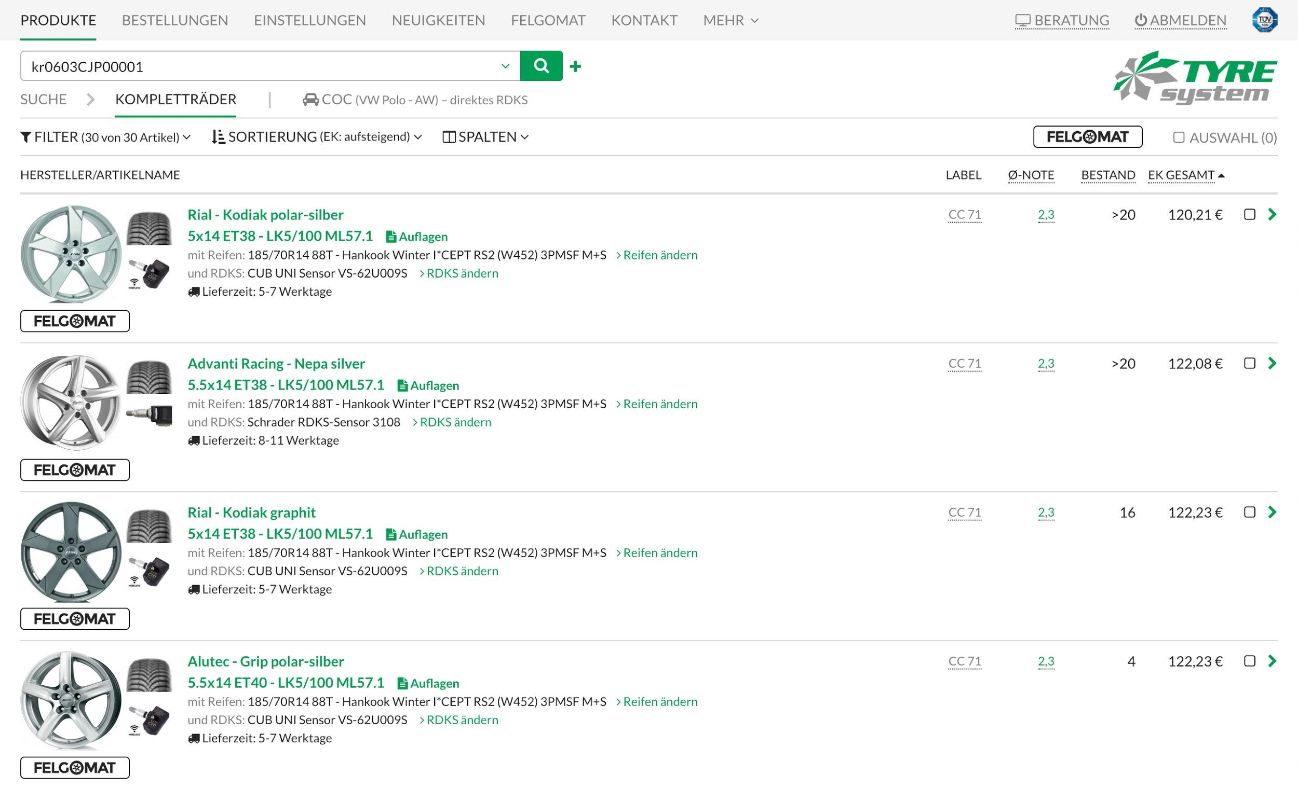 |  | Dateiname:  Bildtitel: | 2019-11-28-tyresystem-komplettrad-suchergebnisse.jpg  Screenshot: Suchergebnisliste mit vorkonfigurierten Kompletträdern
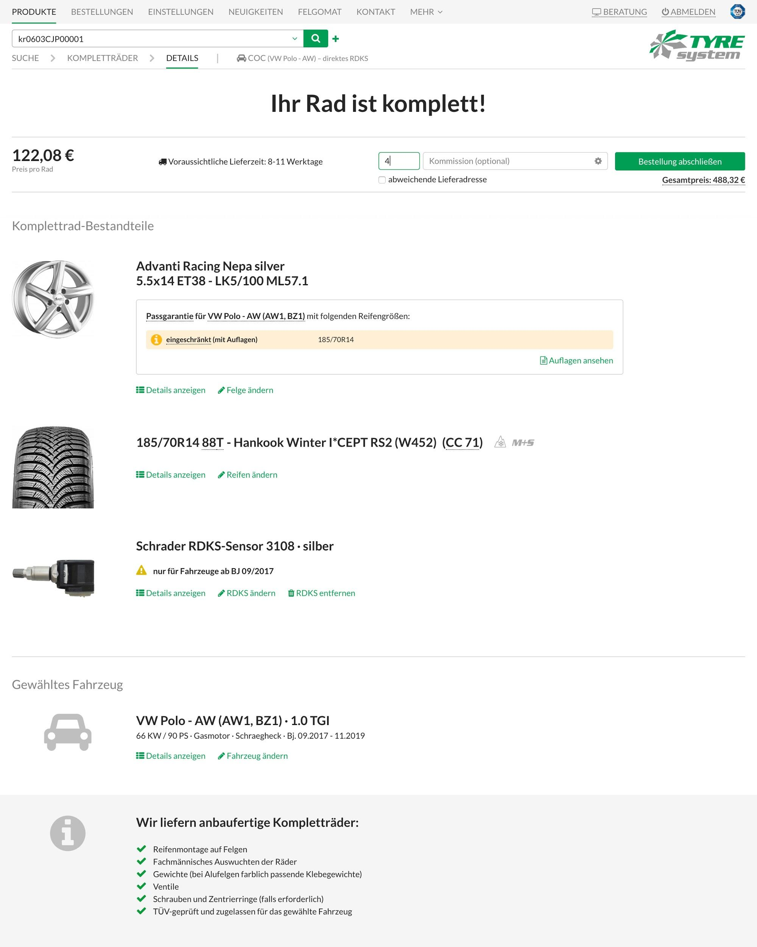 |  | Dateiname:  Bildtitel: | 2019-11-28-tyresystem-komplettrad-details.jpg  Screenshot: Zusammenfassung mit Komplettrad-Details
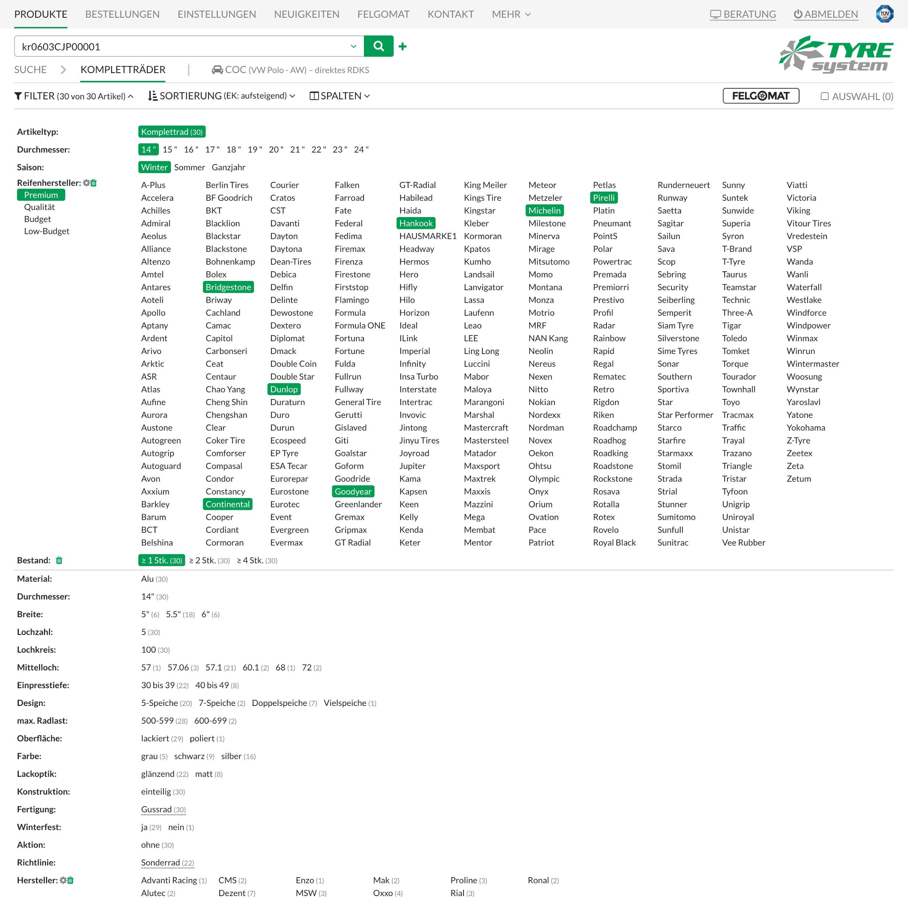 |  | Dateiname:  Bildtitel: | 2019-11-28-tyresystem-komplettrad-filter.jpg  Screenshot: Filtermöglichkeiten für Kompletträder
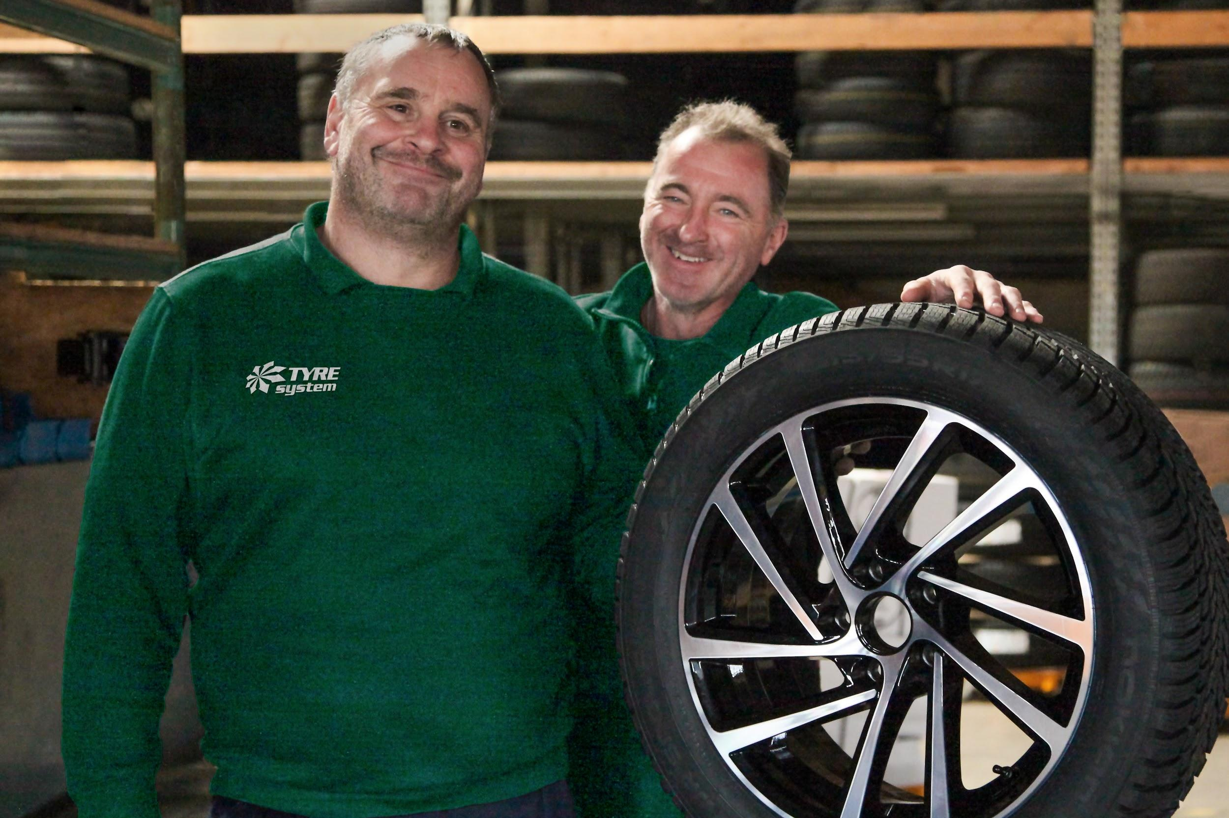 |  | Dateiname:  Bildtitel: | 2019-11-28-tyresystem-komplettrad-montage.jpg  Am TyreSystem-Standort in St. Johann werden die Kompletträder fachmännisch montiert.

. . . . . . . . . . . . . . . . . . . . . . . . . . . . . . . . . . . . . . . . . . . . . . . . . . . . . . . . .

Über TyreSystem

Seit 2007 bietet das B2B-Onlineportal unter www.tyresystem.de seinen Kunden kostenlos eine der einfachsten Lösungen für den Online-Reifenhandel am Markt. Eine Vielzahl praktischer Funktionen und Module sowie Schnittstellen zu vielen Warenwirtschaftssystemen der Reifenbranche vereinfachen die tägliche Geschäftsabwicklung von Reifenhändlern, Kfz-Werkstätten oder Autohäusern. Das mittelständische Unternehmen wächst seit mehreren Jahren rasant und verfügt über zwei Standorte im schwäbischen St. Johann sowie einen Sitz in Ulm.

. . . . . . . . . . . . . . . . . . . . . . . . . . . . . . . . . . . . . . . . . . . . . . . . . . . . . . . . .

Kontakt:

Rebecca Rohmeder
Öffentlichkeitsarbeit & Social Media
Telefon: 07122 / 82593 -611
E-Mail: rebecca.rohmeder@rsu-reifen.de

